5 Diffrazione
Introduzione:
La diffrazione è un fenomeno associato alla deviazione della traiettoria di propagazione delle onde quando queste incontrano un ostacolo sul loro cammino. Gli effetti di diffrazione sono rilevanti quando la lunghezza d’onda è comparabile con la dimensione dell’ostacolo, in particolare per la luce visibile, che ha una lunghezza d’onda di $λ=0.5 μm$, si hanno fenomeni di diffrazione quando essa interagisce con oggetti di dimensione sub-millimetrica.
Diffrazione da una singola fenditura:
Consideriamo un’onda piana elettromagnetica che incontra una fenditura.
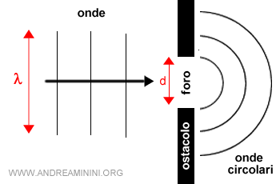
Dove $P=\left(x_{1},y_{1}\right)$ è un punto sullo schermo e i punti $\left(0,y_{0}\right)$ sono i punti sulla fenditura, dove $y_{1}$ è la coordinata verticale a $x=x_{1}$ e $y_{0}$ è la coordinata verticale a $x=0$. L’obiettivo è determinare l’intensità dell’onda in un punto dello schermo risolvendo l’equazione di d’Alembert.
Consideriamo il campo elettrico $E_{z}=E_{Z}\left(x,y,t\right)=A\left(x,y\right)\cos\left(kx-ωt\right)$, dove l’ampiezza $A\left(x,y\right)∈C$ è funzione delle coordinate spaziali. Scriviamo ora l’equazione di d’Alembert
$$\frac{∂^{2}E_{z}}{∂t^{2}}-v^{2}\left(\frac{∂^{2}E_{z}}{∂x^{2}}+\frac{∂^{2}E_{z}}{∂y^{2}}\right)=0$$
Si cercano quindi soluzioni della forma $E_{Z}\left(x,y,t\right)=A\left(x,y\right)\cos\left(kx-ωt\right)=A\left(x,y\right)e^{i\left(kx-ωt\right)}=A\left(x,y\right)e^{iϕ}$, dove si è posto $kx-ωt=ϕ$. Si calcolano quindi le derivate di $E_{z}$ rispetto a $x,y$ e $t$
$$\frac{∂E_{z}}{∂x}=ikAe^{iϕ}+\frac{∂A}{∂x}e^{iϕ}⇒\frac{∂^{2}E_{z}}{∂x^{2}}=-k^{2}Ae^{iϕ}+ik\frac{∂A}{∂x}e^{iϕ}+\frac{∂^{2}A}{∂x^{2}}e^{iϕ}+ik\frac{∂A}{∂x}e^{iϕ}=$$
$$=\left[-k^{2}A+2ik\frac{∂A}{∂x}+\frac{∂^{2}A}{∂x^{2}}\right]e^{iϕ}$$
$$\frac{∂^{2}E_{z}}{∂t^{2}}=-ω^{2}Ae^{iϕ}, \frac{∂^{2}E_{z}}{∂y^{2}}=\frac{∂^{2}A}{∂y^{2}}e^{iϕ}$$
Sostituendo nell’equazione di d’Alembert si ottiene
$$-ω^{2}Ae^{iϕ}-\frac{ω^{2}}{v^{2}}\left(-k^{2}A+2ik\frac{∂A}{∂x}+\frac{∂^{2}A}{∂x^{2}}+\frac{∂^{2}A}{∂y^{2}}\right)e^{iϕ}=0$$

Semplificando i termini esponenziali e ricordando che $v=ω/k$ si ottiene
$$2ik\frac{∂A}{∂x}+\frac{∂^{2}A}{∂x^{2}}+\frac{∂^{2}A}{∂y^{2}}=0$$
Supponendo che le variazioni dell’ampiezza $A\left(x,y\right)$ lungo $x$ siano trascurabili rispetto alle variazioni lungo $y$, ovvero supponendo che
$$\left|\frac{∂^{2}A}{∂x^{2}}\right|≪\left|\frac{∂^{2}A}{∂y^{2}}\right|$$
Si ottiene l’equazione di Helmholtz
$$2ik\frac{∂A}{∂x}+\frac{∂^{2}A}{∂y^{2}}=0$$
Per risolvere l’equazione di Helmholtz si passa allo spazio di Fourier attraverso la sua trasformata, si considera inoltre il valore $A\left(0,y=y_{0}\right)$ come noto. Dato che per $y→±∞$ l’ampiezza $A\left(x,y\right)→0$, allora è conveniente applicare la trasformata rispetto alla variabile $y$. Si definiscono quindi
$$A\left(x,y\right)=\int_{R}{\hat{A}\left(x,y\right)e^{ik_{y}y}dk_{y}}, \hat{A}\left(x,y\right)=\frac{1}{2π}\int_{R}{A\left(x,y\right)e^{-ik_{y}y}dy}$$
Sostituendo queste espressioni nell’equazione di Helmholtz si ottiene
$$\int_{R}{\left(2ik\frac{∂\hat{A}}{∂x}-k_{y}^{2}\hat{A}\right)e^{ik_{y}y}dk_{y}}=0$$
L’integrale è nullo quando il termine all’interno della parentesi è nullo; quindi, si pone
$$2ik\frac{∂\hat{A}}{∂x}-k_{y}^{2}\hat{A}=0$$
Ottenendo un’equazione differenziale a variabili separabili. Questa nuova equazione si risolve come
$$\frac{∂\hat{A}}{∂x}=-\frac{ik_{y}^{2}}{2k}\hat{A}⇒\frac{∂\hat{A}}{\hat{A}}=-\frac{ik_{y}^{2}}{2k}∂x$$
Integrando il primo termine tra $\hat{A}\left(0,k_{y}\right)$ e $\hat{A}\left(x_{1},k_{y}\right)$, e il secondo tra $x=0$ e $x=x_{1}$ si ottiene
$$\int_{\hat{A}\left(0,k_{y}\right)}^{\hat{A}\left(x_{1},k_{y}\right)}{\frac{∂\hat{A}}{\hat{A}}}=\int_{x=0}^{x=x_{1}}{-\frac{ik_{y}^{2}}{2k}∂x}⇒{\left.\ln\left(\hat{A}\right)\right|}_{\hat{A}\left(0,k_{y}\right)}^{\hat{A}\left(x_{1},k_{y}\right)}=\hat{A}-\frac{ik_{y}^{2}}{2k}x_{1}⇒\hat{A}\left(x_{1},k_{y}\right)=\hat{A}\left(0,k_{y}\right)e^{-\frac{ik_{y}^{2}}{2k}x_{1}}$$
Per tornare allo spazio fisico si applica l’antitrasformata di Fourier
$$A\left(x_{1},y_{1}\right)=\int_{R}{\hat{A}\left(0,k_{y}\right)e^{-\frac{ik_{y}^{2}}{2k}x_{1}}e^{ik_{y}y}}dk_{y}, \hat{A}\left(0,k_{y}\right)=\frac{1}{2π}\int_{R}{A\left(0,y_{0}\right)e^{-ik_{y}y_{0}}}dy_{0}$$
Dove $A\left(0,y_{0}\right)$ è l’ampiezza iniziale definita come
$$A\left(x=0,y_{0}\right)=\left\{\begin{aligned}A_{0}=costante se-\frac{a}{2}<y_{0}<\frac{a}{2} \\ 0 altrimenti\end{aligned}\right.$$
Il risultato dell’integrale precedente è
$$A\left(x_{1},y_{1}\right)=\frac{1}{2}\sqrt{\frac{k}{πx_{1}}}e^{\frac{-iπ}{4}}e^{\frac{iky_{1}^{2}}{2x_{1}}}A_{0}\left[\frac{\sin\left(\frac{kay_{1}}{2x_{1}}\right)}{\frac{kay_{1}}{2x_{1}}}\right]$$
Considerando il modulo quadro di $A\left(x_{1},y_{1}\right)$ si ottiene che l’intensità è
$$I=I_{0}{\left[\frac{\sin\left(\frac{kay_{1}}{2x_{1}}\right)}{\frac{kay_{1}}{2x_{1}}}\right]}^{2}≈I_{0}{\left[\frac{\sin\left(\frac{\sin\left(θ\right)πa}{λ}\right)}{\frac{\sin\left(θ\right)πa}{λ}}\right]}^{2}$$
Graficando la funzione
$$I=\frac{\sin^{2}\left(x\right)}{x^{2}}, x=\frac{\sin\left(θ\right)πa}{λ}$$
Si ottiene
$$I$$

$$I_{0}$$

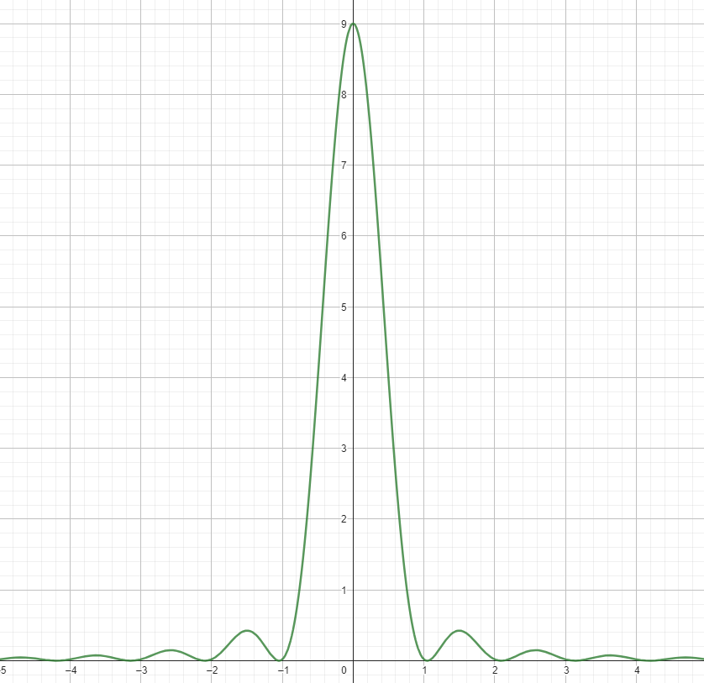
$$\frac{2λ}{a}$$
$$\frac{λ}{a}$$
$$\frac{-λ}{a}$$
$$\frac{-2λ}{a}$$
$$\sin\left(θ\right)$$
L’intensità trasmessa dalla fenditura si annulla nei minimi di diffrazione, ovvero quando
$$\frac{πd\sin{θ}}{2}=mπ⇒\sin{θ}=\frac{mλ}{d}, m∈Z∖\left\{0\right\}$$
Si definisce la larghezza angolare del massimo centrale di diffrazione come
$$Δ\left(\sin{θ}\right)=\frac{2λ}{d}$$
Tra due minimi d’intensità esiste un massimo secondario, che può essere approssimato considerando quando il termine $\sin\left({Nπd\sin\left(θ\right)}/λ\right)$ è massimo, ovvero quando
$$\frac{Nπd\sin\left(θ\right)}{λ}=±\left(2m^{'}+1\right)\frac{π}{2}⇒\sin{θ}=±\left(2m^{'}+1\right)\frac{λ}{2a}, m^{'}∈N∖\left\{0\right\}$$
L’intensità dei massimi secondari risulta pertanto essere
$$\frac{I_{m^{'}}}{I_{max}}=\frac{1}{{\left[\left(2m^{'}+1\right)\frac{π}{2}\right]}^{2}}≈\frac{0.4}{{\left[\left(2m^{'}+1\right)\right]}^{2}}$$
La larghezza angolare dell’immagine per $λ≪d$ vale
$$Δθ=\frac{2λ}{d}$$
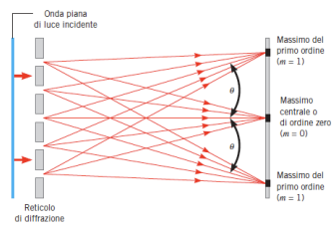
Diffrazione da $N$ fenditure:
Consideriamo $N$ fenditure ognuna attraversata da un’onda elettromagnetica, di larghezza $a$ e a distanza $d$ l’una dall’altra.
In questo caso si può dedurre che la forma dell’intensità sarà il prodotto di un termine associato alla diffrazione di ciascuna onda attraverso la rispettiva fenditura e di un termine associato all’interferenza tra le onde diffratte. L’intensità è dunque
$$I=I_{0}{\left[\frac{\sin\left(\frac{aπ}{λ}\sin\left(θ\right)\right)}{\frac{aπ}{λ}\sin\left(θ\right)}\right]}^{2}{\left[\frac{\sin\left(\frac{Nπd}{λ}\sin\left(θ\right)\right)}{\frac{dπ}{λ}\sin\left(θ\right)}\right]}^{2}$$
È possibile dimostrare analiticamente questo risultato. Il “prodotto” di queste due funzioni è
$$I$$

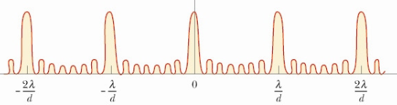
$$\sin\left(θ\right)$$
La differenza fase $δ$, che deriva dalla differenza di percorso tra due sorgenti consecutive, è
$$δ=\frac{2πd}{λ}\sin{θ}=mπ⇒\sin{θ_{m}}=\frac{mλ}{d}, m∈Z∖\left\{0\right\}$$
Per $m=0$, $θ=0$ si ha il massimo centrale; per $m≠0$ si hanno i massimi principali di ordine $m$. L’ordine massimo per effetto dell’interferenza risulta fissato dalla condizione
$$\sin{θ_{m}}≤1⇒m≤\frac{d}{λ}$$
La distanza angolare tra un massimo principale e i minimi adiacenti è
$$Δ\left(\sin{θ}\right)=±\frac{λ}{Nd}=±\frac{λ}{L}$$
Se $λ/L≪1$, allora si può porre $Δ\left(\sin{θ}\right)=\cos{θ_{m}}Δθ$. Si definisce la larghezza angolare di un massimo principale come
$$Δθ_{m}=2Δθ=\frac{2λ}{Nd\cos{θ_{m}}}=\frac{2λ}{L\cos{θ_{m}}}$$
Per il valore di $θ_{m}$ per cui $\sin{θ_{m}}={mλ}/d=λ/a$, si avrebbe un massimo di interferenza, ma anche un minimo di diffrazione di ciascuna fenditura. La relazione
$$m^{'}=\frac{d}{a}$$
Dà l’ordine del primo massimo principale mancante.
Mezzi anisotropi:
Nel caso di mezzi non ideali la relazione tra vettore polarizzazione e campo elettrico $\vec{P}=ε_{0}χ\vec{E}$ non vale. La relazione nel caso dei mezzi non ideali è di tipo matriciale. In particolare, per ogni componente vale
$$P_{i}\left(\vec{x},t\right)=ε_{0}χ_{ij}E_{j}\left(\vec{x},t\right), χ_{ij}=\left(\begin{matrix}χ_{11} & χ_{12} & ⋯ \\ χ_{21} & χ_{22} & ⋯ \\ ⋮ & ⋮ & ⋱\end{matrix}\right)$$
Secondo la convenzione di Einstein la relazione precedente si scrive come
$$P_{i}\left(\vec{x},t\right)=ε_{0}\sum_{j=1}^{3}{χ_{ij}E_{j}}=ε_{0}\left(χ_{i1}E_{1}+χ_{i2}E_{2}+χ_{i3}E_{3}\right)$$
Per molti mezzi la matrice $χ_{ij}$ è simmetrica, ovvero $χ_{ij}=χ_{ji}$, con $i≠j$. Quindi nel caso $χ_{ij}$ sia simmetrica è possibile diagonalizzarla ottenendo l’equazione matriciale
$$\left(\begin{matrix}P_{1} \\ P_{2} \\ P_{3}\end{matrix}\right)=\left(\begin{matrix}χ_{11} & 0 & 0 \\ 0 & χ_{22} & 0 \\ 0 & 0 & χ_{33}\end{matrix}\right)\left(\begin{matrix}E_{1} \\ E_{2} \\ E_{3}\end{matrix}\right)$$
Dunque
$$P_{1}=χ_{11}E_{1}, P_{2}=χ_{22}E_{2}, P_{3}=χ_{33}E_{3}$$
Dove in generale $χ_{11}≠χ_{22}≠χ_{33}$. A questo punto si ottiene che
$$\left\{\begin{aligned}D_{1}=ε_{0}E_{1}+ε_{0}χ_{11}E_{1}=ε_{0}n_{1}^{2}E_{1} \\ D_{2}=ε_{0}E_{2}+ε_{0}χ_{22}E_{2}=ε_{0}n_{2}^{2}E_{2} \\ D_{3}=ε_{0}E_{3}+ε_{0}χ_{33}E_{3}=ε_{0}n_{3}^{2}E_{3}\end{aligned}\right., n_{i}^{2}=\left(1+χ_{ii}\right)$$
Da cui si ricava che per mezzi anisotropi, a differenza di quanto accade in mezzi isotropi, vale
$$\vec{D}∦\vec{E}$$

